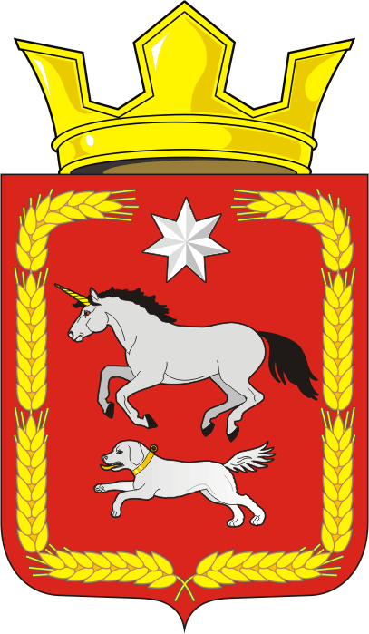
СОВЕТ ДЕПУТАТОВ муниципального образования
КАИРОВСКИЙ СЕЛЬСОВЕТ саракташскОГО районА
оренбургской области
четвертый созыв

Р Е Ш Е Н И Е
двадцать девятого внеочередного заседания Совета депутатов
муниципального образования Каировский сельсовет
четвертого созыва

24 апреля 2023 года с. Каировка № 121

О признании утратившими силу некоторых нормативных правовых актов Совета депутатов муниципального образования Каировский сельсовет Саракташского района Оренбургской области

На основании решения Совета депутатов муниципального образования Каировский сельсовет Саракташского района Оренбургской области «О передаче части полномочий администрации Каировского сельсовета Саракташского района Оренбургской области по осуществлению внешнего муниципального финансового контроля на 2023 год» от 06.12.2022 №101, решения Совета депутатов муниципального образования Саракташский район Оренбургской области «О принятии части полномочий от администраций муниципальных образований сельских поселений района по осуществлению внешнего муниципального финансового контроля на 2023 год», Соглашения между органом местного самоуправления поселения и органом местного самоуправления муниципального района о передаче полномочий по осуществлению внешнего муниципального финансового контроля от 28.12.2022, руководствуясь Уставом муниципального образования Каировский сельсовет Саракташского района Оренбургской области

Совет депутатов Каировского сельсовета

Р Е Ш И Л :

1. Признать утратившими силу следующие нормативные правовые акты Совета депутатов муниципального образования Каировский сельсовет Саракташского района Оренбургской области:
1.1. Решение Совета депутатов муниципального образования Каировский сельсовет Саракташского района Оренбургской области «О Контрольно-счетном органе – контрольно-счетной комиссии муниципального образования Каировский сельсовет» от 23.04.2012 года № 71.
1.2. Решение Совета депутатов муниципального образования Каировский сельсовет Саракташского района Оренбургской области «О внесении изменений в Положение «О контрольно-счетном органе муниципального образования Каировский сельсовет», утвержденное решением Совета депутатов № 71 от 23.04.2012» от 21.03.2014 года № 142.
2. Настоящее решение вступает в силу со дня его обнародования и подлежит размещению на официальном сайте администрации муниципального образования Каировский сельсовет Саракташского района Оренбургской области в сети интернет.
3. Контроль за исполнением данного решения возложить на постоянную комиссию Совета депутатов сельсовета по бюджетной, налоговой и финансовой политике, собственности и экономическим вопросам, торговле и быту, сельскому хозяйству (Шлома Л.Н.)

Председатель Совета депутатов сельсовета О. А. Пяткова

Глава муниципального образования
Каировский сельсовет А.Н.Логвиненко

Разослано: администрация района, прокурору района, постоянной комиссии, на сайт, в дело

